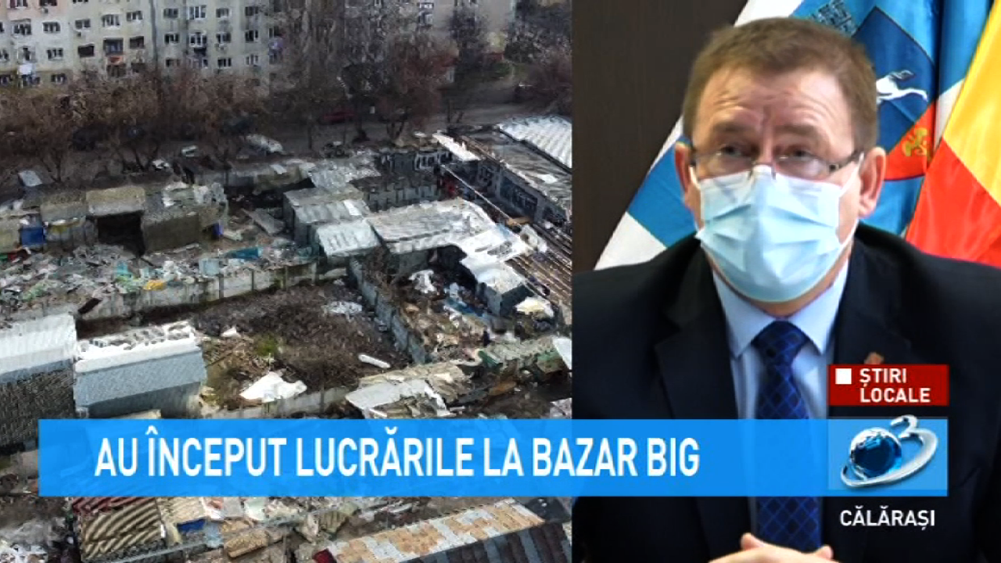

Comunicat de presă privind proiectul Modernizarea Bazarului Big
Până la sfârşitul lunii septembrie, începutul lunii octombrie, Modernizarea Bazarului Big va fi finalizată, a anunţat primarul municipiului Călăraşi, Marius Dulce.
“Acest proiect a fost semnat în decembrie 2019. Un an de zile nu s-a făcut, efectiv, nimic. După ce am devenit primar, m-am întâlnit cu comercianţii de acolo şi le-am promis că nu voi interveni până pe 31 decembrie, astfel încât să aibă un timp la dispoziţie ca să-şi diminueze stocurile, să-şi facă fiecare un plan de acţiune.
Nu mai puteam prelungi acest termen întrucât cel care a câștigat licitaţia ne cerea daune și atunci riscam să intrăm într-un conflict cu constructorul că nu puneam în executare un proiect care deja a fost semnat. După 1 ianuarie, i-am somat pe comercianţi pentru că nu mai avem autorizație pentru funcționarea acestui BAZAR.
Am emis autorizația de demolare, drept urmare le-am dat un termen în care să-și ia bunurile de acolo ca să putem să intervenim și să demolăm bazarul.
Acolo se va crea o zonă frumoasă, modernă în care comercianții vor avea posibilitatea să desfăşoare un comerţ civilizat. De la data în care emitem ordinul de începere, constructorul va avea șase luni la dispoziție ca să poată să termine această construcție. Îmi doresc ca până la sfârșitul lunii septembrie, cel târziu octombrie, acești oameni să se mute în acest centru nou pentru a nu mai sta încă o iarnă în condiţii vitrege.” a declarat primarul municipiului Călăraşi, Marius Dulce.
Investiţia este estimată la peste 53 de miliarde de lei vechi. Construcţia se va dezvolta pe parter şi va avea dimensiunile în plan de 40,80x40,86 m. Suprafaţa construită va fi de 1667,09 mp iar cea utilă, de 1603,75 mp. Imobilul va avea destinaţia de spaţiu commercial cu suprafaţa de 1549,42 mp, format din 87 de spaţii comerciale.
Până la finalizarea proiectului comercianţii îşi vor desfăşura activitatea în Bazarul temporar, amplasat pe strada Trandafirilor, în imediat vecinătate a vechiului Bazar.
MODERNIZARE BAZAR BIG
Valoarea obiectivului de investitii este de: 5.389.649,74 lei (TVA inclus)
Construcţia se va dezvolta pe parter şi va avea dimensiunile în plan de 40,80 x 40,86 m.
Înălţimea totală va fi de 6,45 m iar cea liberă de 4,00 m. Suprafaţa construită = 1667,09 mp. Suprafaţă utilă = 1603,75 mp.
Construcţia va avea destinaţia de spaţiu comercial cu următoarea compartimentare funcţională:
- spaţiu comercial cu suprafaţa de 1549,42 mp format din 87 spaţii comerciale;
- centrală termică cu suprafaţa de 12,67 mp; - T.E.G. + spaţii servicii cu suprafaţa de 6,33 mp;
- grup sanitar pentru persoane cu handicap locomotor cu suprafaţa de 4,80 mp;
- grup sanitar bărbaţi cu suprafaţa de 8,74 mp;
- grup sanitar femei cu suprafaţa de 9,79 mp;
- spaţiu administrativ cu suprafaţa de 12,00 mp.
Finisaje interioare:
- pardoseli - gresie ceramică coeficient minim de frecare 0,4 în grupuri sanitare şi în rest beton elicopterizat;
- pereţi - faianţă ceramică şi zugrăveli cu var lavabil în grupurile sanitare;
- tavane - zugrăveli cu var lavabil în grupurile sanitare;
- plasa de oţel sudată (plasă STNB) vopsită verde la unităţile de spaţiu comercial;
- pe latura de acces a spaţiilor comerciale încherile se vor face cu rulori metalice cu prindere la nivelul pardoselii, în rest vom avea tâmplărie din aluminiu.
Finisaje exterioare:
- pereţi - panouri tip sandwich cu spumă poliuretanică cu tablă grosime 0,5 mm culoare gri deschis RAL 90606 şi gri închis RAL 9007;
- soclu - tencuieli rigide de culoare gri închis;
- tâmplărie din aluminiu cu geam termoizolant multistrat;
- învelitoare din panouri tip sandwich cu spumă poliuretanică cu tablă groasă de 0,5 mm gri închis RAL 9006.

